
然后屏幕又变黑了
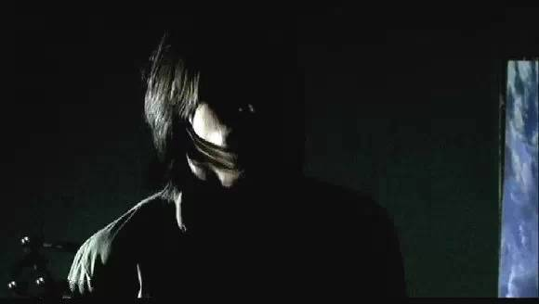
男主角似乎看到了什么，后退了起来
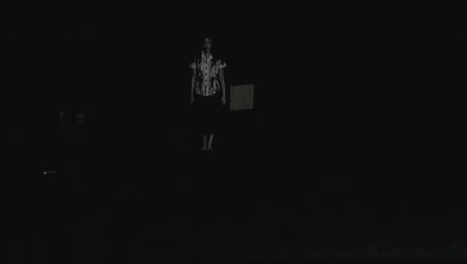
黑漆漆一片，可以隐隐约约看到一个全身都是血的女人。
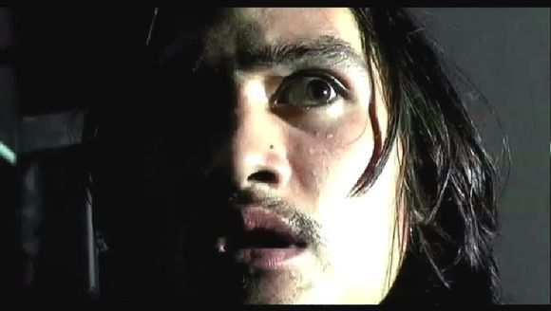
男主看到女人直接吓傻了
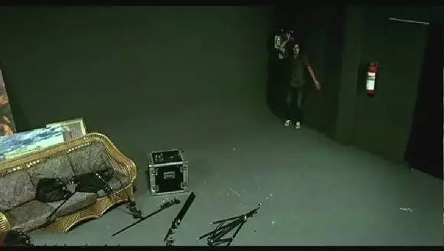
在十万火急的一刻，男主幸运的找到了总闸拉了开来。房间里什么都没有
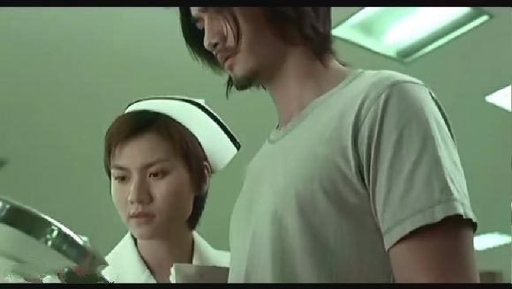
由于脖子太痛，男主便来到了医院检查身体，先是量体重
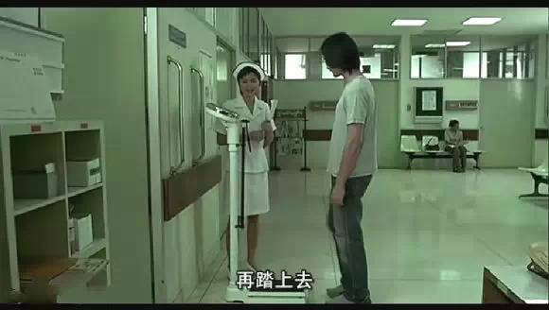
喊男主踏上去
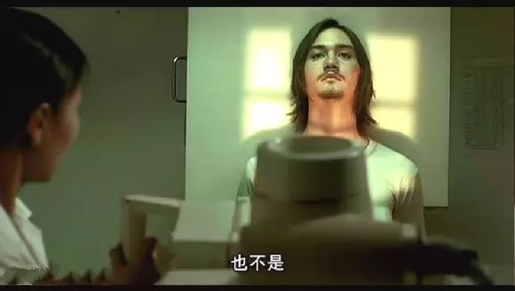
医生给男主做了各种检查，也问了很多问题
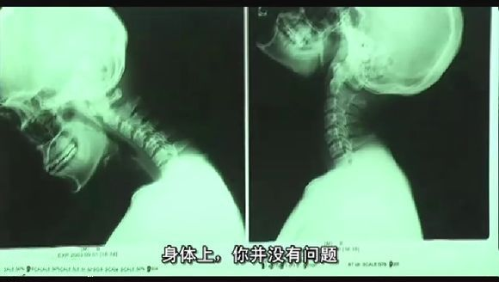
检查结果表明，男主角身体没问题
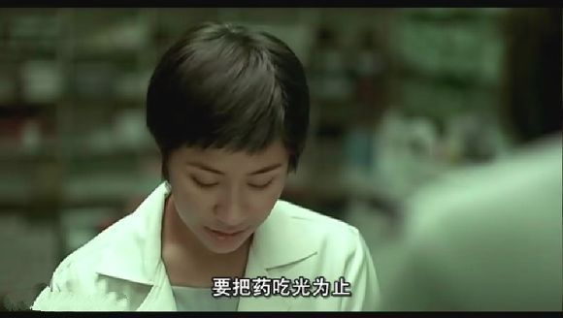
然后医生开药，让男主角去拿药。
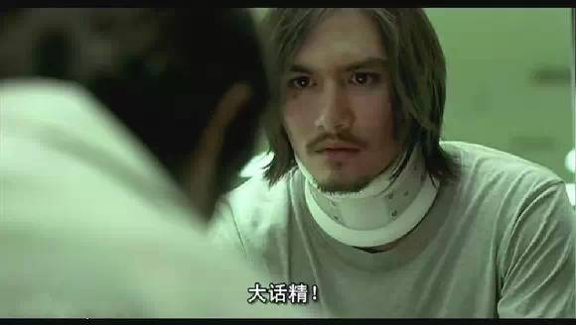
一件诡异的事情发生了，他听到一个女声从护士的嘴巴里传出来:大话精，可是那护士明明在说着拿药的事
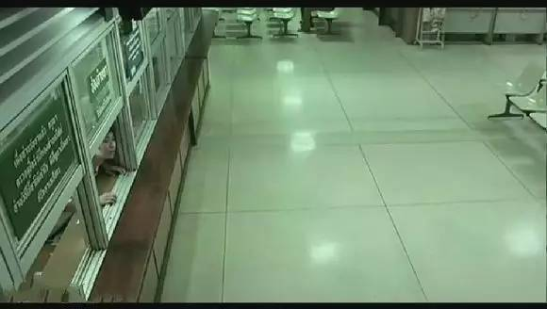
男主吓得赶紧跑了
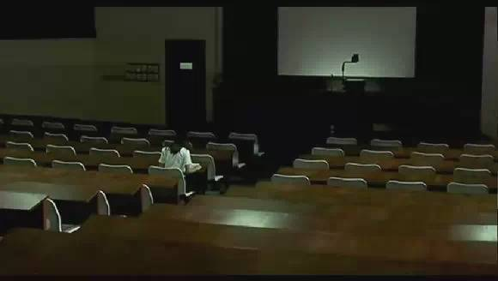
画面此时在一个特别大的教室，教师里面只有一个穿着白色衣服的女生
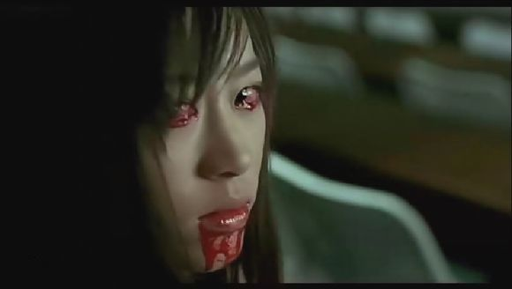
艾玛，果然好恐怖，吓shi爹了
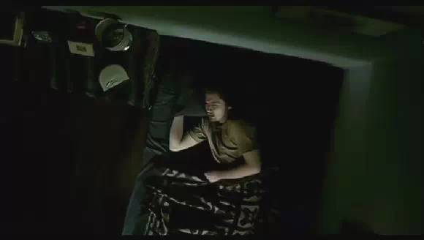
男主吓抽了，浑身一抖，却发现自己在床上
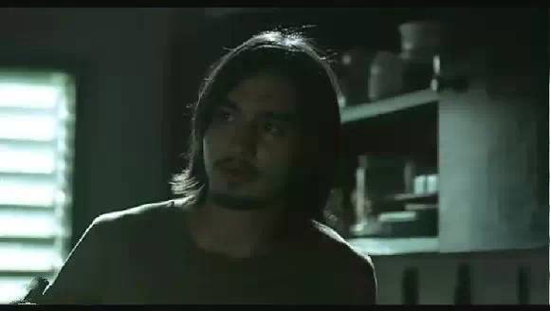
男主翻来覆去睡不着，去客厅拿水喝
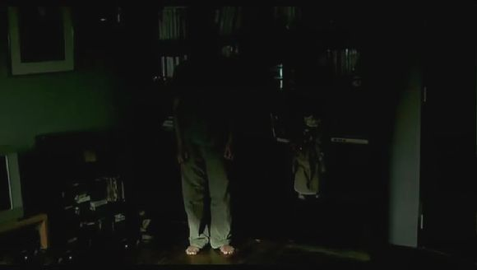
突然发现阴影里站着一个人
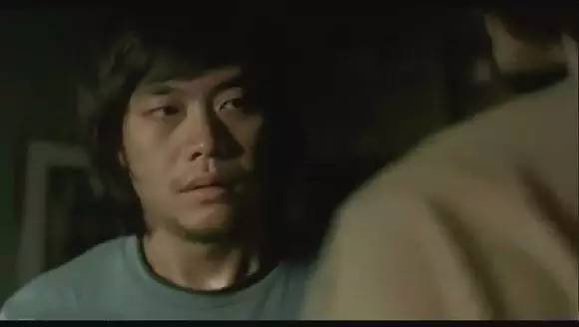
原来是眼镜男
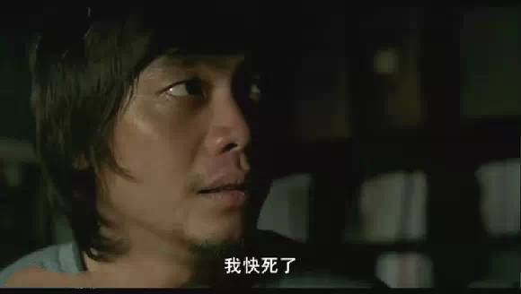
他神色十分诡异，嘴里说着“我要死了”
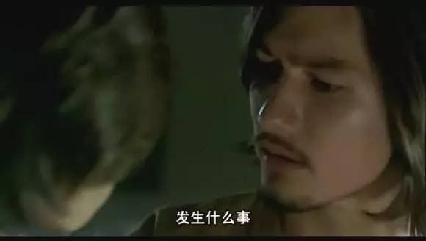
男主很疑惑

